GESTION PARA EL RECONOCIMIENTO DE COLISIONES ENTRE DRONES POLINIZADORES
Laura María Giraldo Castrillón  Universidad Eafit  Colombia  lmgiraldo1@eafit.edu.co | Andrés Felipe Oquendo Usma  Universidad Eafit  Colombia  afoquendou@eafit.edu.co | Mauricio Toro  Universidad Eafit  Colombia  mtorobe@eafit.edu.co

RESUMEN
Por la posible desaparición de las abejas y por la preocupación de que no haya nadie que haga su importante labor, se ha visto la necesidad de crear drones que puedan, en alguna medida, suplantarlas. Nuestro objetivo, es encontrar una forma eficiente y efectiva de que los drones no colisionen. Que la respuesta sea lo más rápida posible para una gran cantidad de drones y que estos puedan cumplir su función sin inconvenientes. Algunos problemas similares son el spatial hashing, quadtree, octree y el árbol AABB para la detección de colisiones.

Palabras clave
Algoritmo, eficiencia, colisiones, abejas artificiales.

Palabras clave de la clasificación de la ACM

Information systems---Data management systems---Database design and models-- -Graph-based database models;300.

1. INTRODUCCIÓN

Los avances de la industrialización y de la tecnología han sido un factor que ha impactado especialmente el medio ambiente, actualmente una de las mayores problemáticas es la desaparición paulatina de distintas especies. El enfoque de este trabajo va centrado a como el aumento de los pesticidas y de los depredadores naturales que han reducido en gran porcentaje la población de abejas y esto puede llegar a ser catastrófico puesto que la polinización es un proceso sumamente importante no solo para poder obtener alimentos para el consumo humano sino también el de otros animales [5].

2. PROBLEMA
¿Qué sucedería si las abejas desaparecen? Gracias a la tecnología podríamos pensar en suplantar esta especie por medio de drones, de hecho, hay unos primeros desarrollos frente a esto. El problema central de este trabajo es dar una posible solución para el reconocimiento de colisiones que deben tener estos drones.

3. TRABAJOS RELACIONADOS

3.1 Spatial Hashing
Se necesita renderizar un juego, para esto es necesario conocer las posiciones de cada elemento en el plano que estamos utilizando, usar una sola matriz se hace un proceso muy lento. ¿Cuál es una posible solución para optimizar el renderizado?
El “Spatial hashing” es una forma de indexar objetos. Funciona con espacios 2D y 3D, una tabla de hash y una función hash. Consiste en convertir el espacio 2D o 3D a una tabla de hash en donde se indexará cada objeto gracias a la función hash. Esto es especialmente útil para estudiar las colisiones de dos o más objetos. Los objetos con el mismo índice hacen referencia a una posible colisión y descarta a los demás objetos indexados en posiciones diferentes de la tabla. Esto siempre y cuando las celdas de la tabla tengan un tamaño adecuado, ni muy grandes ocupando memoria que no se utiliza, ni muy pequeñas ocupando tiempo de ejecución al tener que examinar cada objeto como si no estuviéramos utilizando este método [6].

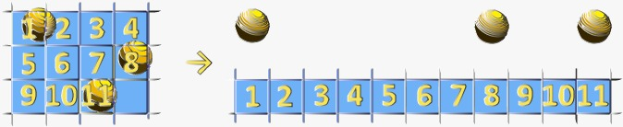
Gráfico 1: Spatial Hashing

3.2 AABB Tree Collision Detection
El “AABB Tree Collision Detection” los AABB (Axis Aligned Bounding Boxes) son cajas con coordenadas, las cuales tienen sus ejes alineados y pueden definirse por 2 puntos ya sea en 2D o 3D. El árbol AABB, permite organizar e indexar los AABB (serían las hojas), dentro de otros AABB más grandes (ramas), y las raíces que pueden ser las ramas o las hojas [2].
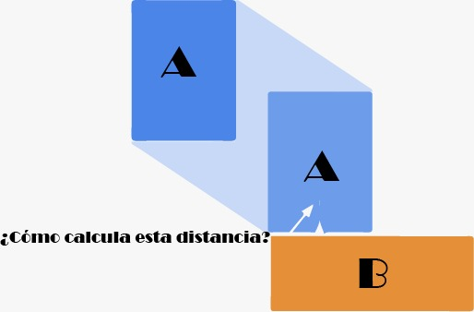
Gráfico 2: AABB Tree Collision Detection

3.3 Quad Tree

Tenemos dos puntos azules en la esquina superior izquierda y uno en la derecha, necesitamos saber cuáles puntos harán colisión, es claro que la más próxima es entre los puntos de la izquierda por lo tanto podríamos descartar aquellos que se encuentran más lejos y se hacen obviamente innecesario comprobar si se chocaran o no [1]. ¿Cuál sería el algoritmo más eficiente en este caso?

Quad tree se basa en la descomposición recursiva del espacio, por lo tanto, este algoritmo se dio en solución a la necesidad de guardar los datos que se insertaban con valores idénticos lo que traducido a la gestión de colisiones es identificar cuando un objeto esta simultáneamente cerca a otro, comúnmente se usa para representar puntos, áreas, curvas, superficies y volúmenes. Se trata de una detección eficiente de la colisión en n dimensiones. Este tipo de estructura de datos va muy de la mano con el concepto conocido en toda la programación divide y conquistaras [7].

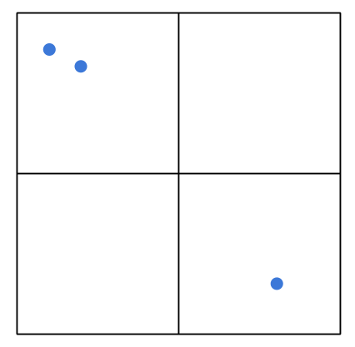
Gráfico 3: Quadtree: colisiones de los puntos azules

3.4 Octree

Almacenar objetos que se encuentran en un espacio tridimensional. Se dan las respectivas coordenadas en x, y, z y se pide decir en donde se encuentra cada objeto.

Octree funciona dividiendo el espacio en ocho y tomando como base un nodo o raíz que pueden ser infinitos puntos en el plano, se utiliza comúnmente para la detección de colisiones en espacios tridimensionales. El octree es una generalización del quad tree en la tercera dimensión. Por lo tanto, funciona perfectamente a este problema ya que al dividir el espacio en subregiones es más rápido a la hora de dar respuesta de la ubicación de lo que estamos buscando [8].

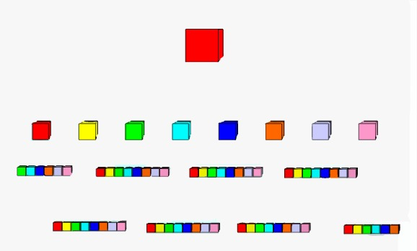
Gráfico 4: Octree

4. Lista doblemente enlazada
Se utilizara la estructura de lista enlazada de las liberias de java, la cual contentra las posciones de las abejas que tienen riesgo de

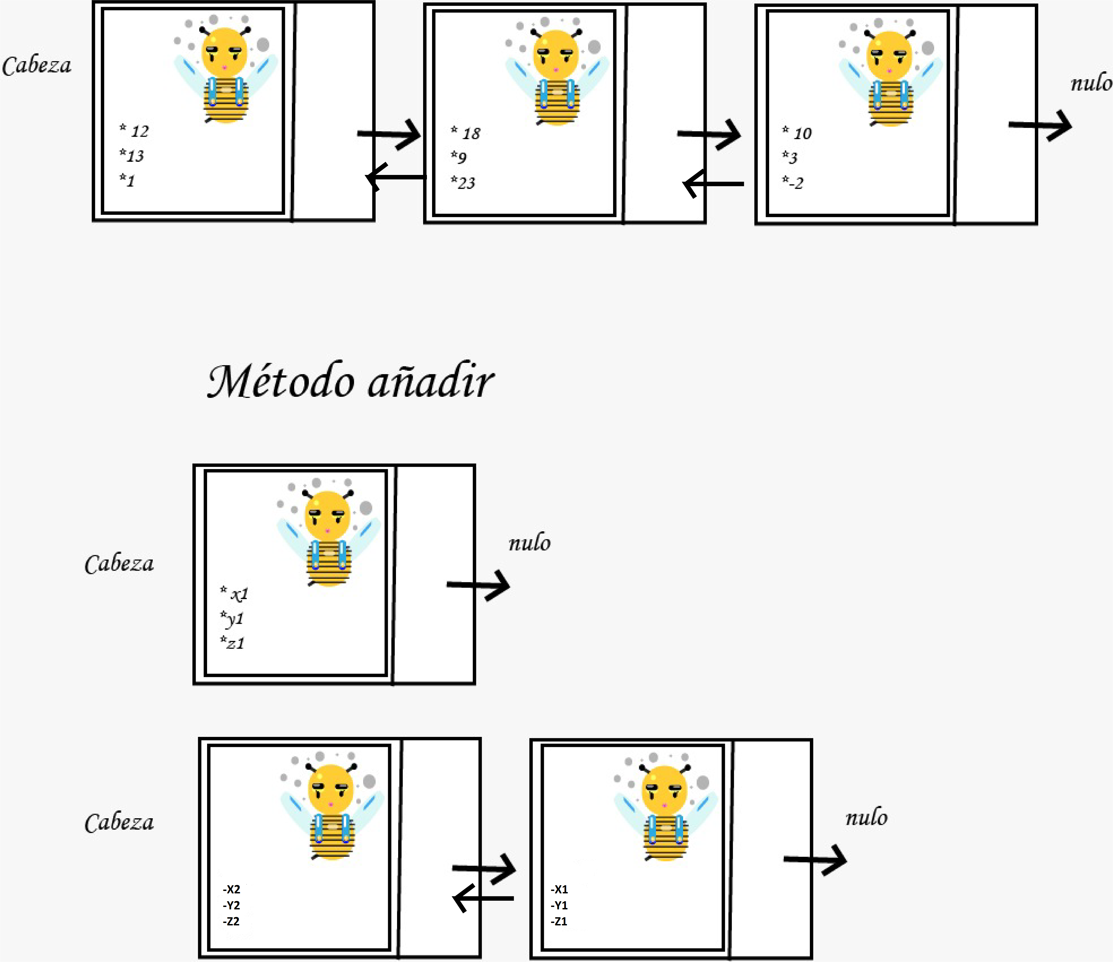
Gráfica 1: Lista Doblemente enlazada que contiene las posiciones x, y, z de cada abeja.

4.1 Operaciones de la estructura de datos

Gráfica 2: Imagen de una operación de agregar en la lista doblemente enlazada
4.2 Criterios de diseño de la estructura de datos

4.3 Análisis de Complejidad
Calculen la complejidad de las operaciones de la estructura de datos para el peor de los casos. Vean un ejemplo para reportarla:
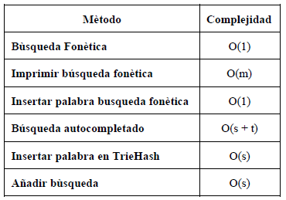

Tabla 1: Tabla para reportar la complejidad

4.4 Tiempos de Ejecución
Calculen, (I) el tiempo de ejecución y (II) la memoria usada para las operaciones de la estructura de datos, para el Conjunto de Datos que está en el ZIP

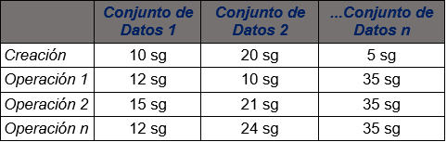
Tomen 100 veces el tiempo de ejecución y memoria de ejecución, para cada conjunto de datos y para cada operación de la estructura de datos

Tabla 2: Tiempos de ejecución de las operaciones de la estructura de datos con diferentes conjuntos de datos

4.5 Memoria
Mencionar la memoria que consume el programa para los conjuntos de datos
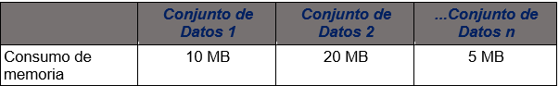

Tabla 3: Consumo de memoria de la estructura de datos con diferentes conjuntos de datos

4.6 Análisis de los resultados
Expliquen los resultados obtenidos. Hagan una gráfica con los datos obtenidos, como por ejemplo:
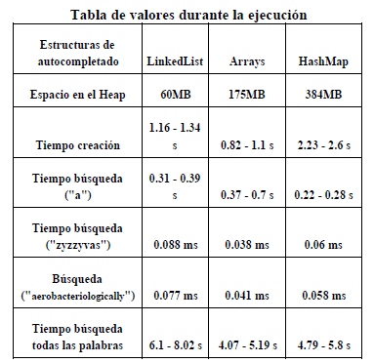

Table 4: Análisis de los resultados obtenidos con la implementación de la estructura de datos

REFERENCIAS
[1] Adrigm. Teoría de colisiones 2D: QuadTree, 2013. Retrieved August 26, 2018, from genbeta: https://www.genbeta.com/desarrollo/teoria-de-colisiones-2d-quadtree
[2] James. Introductory Guide to AABB Tree Collision Detection, 2017. Retrieved August 26, 2018, from azure from the trenches: https://www.azurefromthetrenches.com/introductory-guide-to-aabb-tree-collision-detection/
[3] James, M. Quadtrees and Octrees, 2018. Retrieved August 26, 2018, from i-programmer: https://www.i-programmer.info/programming/theory/1679-quadtrees-and-octrees.html?start=1
[4] MacDonald, T. Spatial hashing, 2009. Retrieved August 26, 2018, from gamedev: https://www.gamedev.net/articles/programming/general-and-gameplay-programming/spatial-hashing-r2697/
[5] Rebato, C. Por qué las abejas están muriendo y por qué debería importarte, 2015. Retrieved August 26, 2018, from gizmodo: https://es.gizmodo.com/por-que-las-abejas-estan-muriendo-y-por-que-deberia-imp-1717190711
[6] Shebata, O. Redesign Your Display List With Spatial Hashes, 2016. Retrieved August 26, 2018, from game development: https://gamedevelopment.tutsplus.com/tutorials/redesign-your-display-list-with-spatial-hashes--cms-27586
[7] Wikipedia. Quadtree, (N.D). Retrieved August 26, 2018, from wikipedia: https://en.wikipedia.org/wiki/Quadtree
[8] Wikipedia. Octree, (N.D). Retrieved August 26, 2018, from wikipedia: https://es.wikipedia.org/wiki/Octree

